Министерство науки и высшего образования Российской Федерации

Федеральное государственное бюджетное образовательное учреждение

высшего образования

Пермский национальный исследовательский политехнический университет

Электротехнический факультет

Кафедра информационных технологий и автоматизированных систем

**ОТЧЕТ**

**о работе по информатике**

Семестр: 2

На тему: «Строки»

Выполнил студент ИВТ-22-2б:

Дияров Тимур Артурович

Проверил доцент кафедры ИТАС:

Полякова Ольга Андреевна

Пермь 2023

**Постановка задачи**

(Вариант 7) Преобразовать строку так, чтобы все буквы в ней были отсортированы по возрастанию.

**Анализ и решение задачи**

1. Получить строку из введённых данных.
2. Отсортировать массив символов по алфавиту при помощи циклов.
   1. Создать цикл.
   2. Создать внутренний цикл с проверкой двух элементов.
   3. Если первый элемент больше второго, поменять их местами, используя временную переменную.
3. Вывести результат.

**Блок-схема**

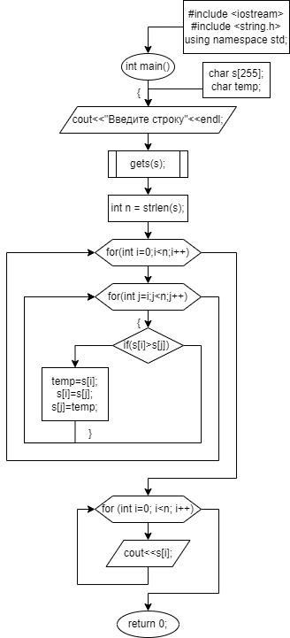

**Код**

#include <iostream>

#include <string.h>

using namespace std;

int main()

{

char s[255];

char temp;

cout<<"Введите строку"<<endl;

gets(s);

int n = strlen(s);

for(int i=0;i<n;i++)

for(int j=i;j<n;j++)

if(s[i]>s[j])

{

temp=s[i];

s[i]=s[j];

s[j]=temp;

}

for (int i=0; i<n; i++)

{

cout<<s[i];

}

return 0;

}

**Результат**

